下一盘大棋？蓝海云平台又与Opera TV达成国际合作
最近，蓝海云频频放大招，
刚与APPLE News、印度最大传媒集团HT Media Group达成合作之后，又与Opera TV正式签署了战略合作协议。
来，紧跟蓝海云的步伐，看它与Opera TV的此次合作是如何进行的。
蓝海云通过在Opera TV平台上建立了BON TV频道，其视听内容可以通过Opera TV推送到涵盖90种语言，超过3.5亿的全球受众，传播到世界各地。
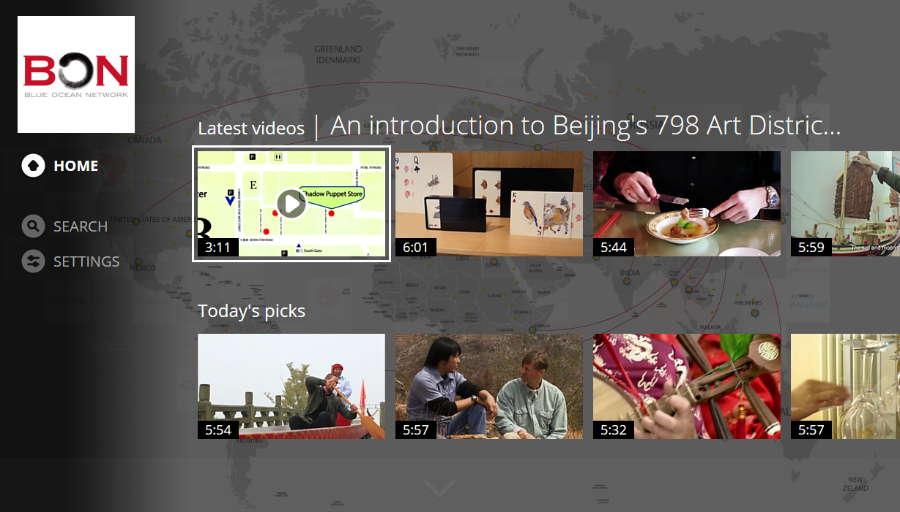
Opera TV上的BON TV频道
且Opera TV支持计费功能，蓝海云与其合作，还可以共享广告收益。简单而言，Opera TV本身拥有巨大的观众流量，蓝海云通过与Opera TV的合作，可以直接实现抵达覆盖海外受众的海量增加。
大数据时代，流量为王，简单科普一下自带流量的Opera TV是何方神圣？
Opera TV是智能电视最主要的四大平台之一，它建构了全球最大的TV app生态圈,拥有70%的智能电视市场占有率。目前Opera TV Store基于世界上最大的HTML5应用平台，每年连接超过5000万的设备, 包括电视、机顶盒和蓝光播放机，提供给用户极致的网络体验。Opera TV的独特优势在于提供Opera自己的广告平台和众多的商业应用，为全球超越3.5亿受众提供内容。
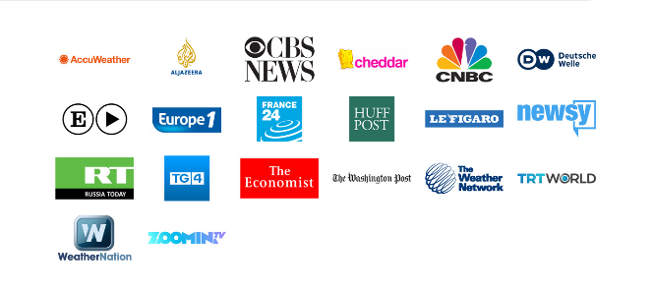
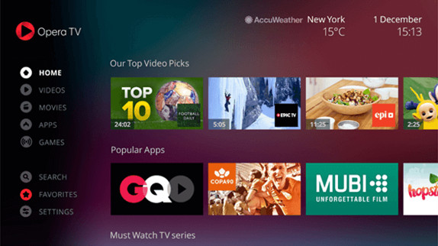
连半岛电视台、CBS 、CNBC 、The Economist、华盛顿邮报、今日俄罗斯、France 24等世界知名媒体都被Opera TV的功能强大所吸引，成为其合作伙伴。
针对此次蓝海云与Opera TV的合作，Opera TV内容合作事务负责人托马斯表示，“蓝海云所提供的中国内容十分独特，这是对于关注中国的海外观众来说十分稀缺却又十分想看到的。我相信Opera TV与蓝海云的合作会激发出双方在内容合作上的更好表现。”
蓝海云作为专注于“中国故事 国际传播”的视听媒体平台，与Opera TV的合作，让原有的国际传播渠道得到了强有力的补充，使蓝海云的国际传播更加贴合互联网时代的传播特点。Opera TV的庞大受众群体，又为蓝海云增加海量的抵达覆盖国际受众。
在技术上更是质的提升，通过与Opera TV的合作打通了与海外顶尖OTT内容平台的技术对接通道，后期蓝海云还将强势登陆包括Amazon，Apple TV，Google TV在内的各种OTT内容平台。
目前，蓝海云是CNN、世界两大通讯社美联社和彭博社等世界媒体的内容合作伙伴，在蓝海云平台由6000家媒体组成的全球联播网上，已经将近2000个视频故事推向了120国家的35亿受众，形成了规模化的国际传播量。
蓝海云与Opera TV的合作，让世界的观众将有机会获得更多更及时的中国资讯，而蓝海云则将拓展更多的传播渠道，让中国的正能量故事能够传播到世界各地，助力中国文化“走出去”，筑造中国软实力。

